„Zdecydowaliśmy się w ciągu nadchodzących dziesięciu lat polecieć na Księżyc i dokonać innych rzeczy nie dlatego, że są łatwe, ale właśnie dlatego, że są trudne. Chcemy podjąć to wyzwanie, nie będziemy go dłużej odkładać i zamierzamy wyjść z tej próby zwycięsko”

- prezydent USA John F. Kennedy, rok 1962

Kanał National Geographic świętuje 50. rocznicę pierwszego lądowania człowieka na Księżycu. Dokument „Apollo: droga na Księżyc” zabierze widzów w podróż do złotej ery badań kosmicznych
50 lat temu, w czasach gdy komputer zajmował cały pokój, Amerykanom udało się dokonać rzeczy niemożliwej – w ciągu niecałych 10 lat zbudowali rakietę zdolną wynieść na Księżyc statek kosmiczny, który musiał być też w stanie po tej podróży wrócić na Ziemię. By człowiek mógł po raz pierwszy wylądować poza naszą planetą, potrzebne były liczne wcześniejsze misje, często zakończone niepowodzeniem. Film „Apollo: droga na Księżyc” pokaże, jak wyglądała droga Amerykanów na Srebrny Glob – od tragicznych losów misji Apollo 1 w 1967 roku, po ostatnią księżycową podróż w 1972 roku.

„Apollo: droga na Księżyc” – premiera we wtorek 2 lipca o godz. 21:00 na kanale National Geographic

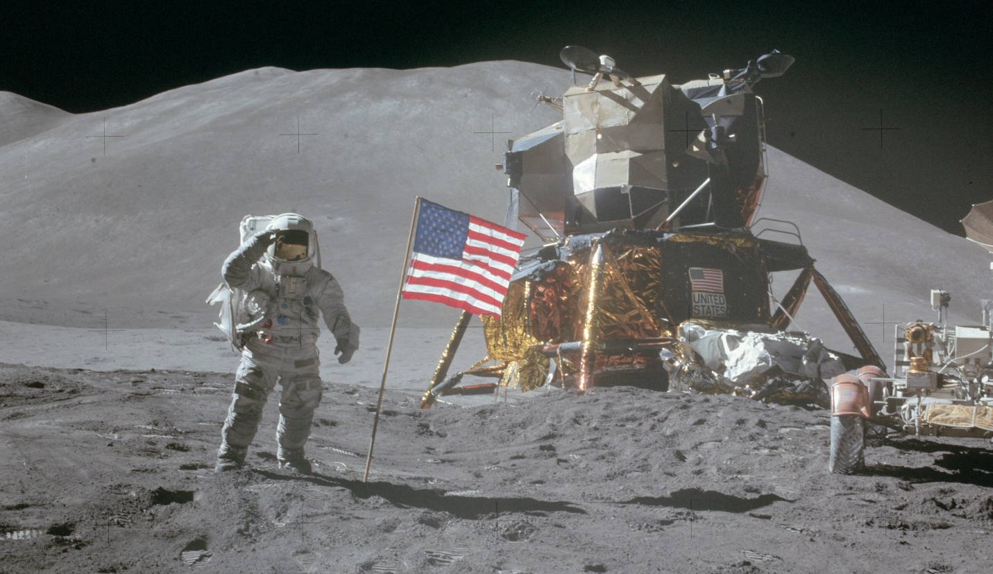
20 lipca 1969 roku Neil Armstrong postawił stopę na Księżycu i powiedział - „To jest mały krok dla człowieka, ale wielki skok dla ludzkości”. Tego pamiętnego dnia ponad pół miliarda ludzi na całym świecie z zapartym tchem oglądało transmisję telewizyjną, śledząc przebieg misji Apollo 11. Kierowana przez astronautów: Neila Armstronga, Michaela Collinsa i Edwina „Buzza” Aldrina misja rozstrzygnęła zimnowojenny wyścig o podbój kosmosu i zrealizowała cel, jaki prezydent John F. Kennedy wyznaczył dla Stanów Zjednoczonych. To historyczne wydarzenie na zawsze odmieniło świat.
Aby uczcić 50. rocznicę lądowania człowieka na Księżycu, kanał National Geographic poświęcił kosmicznym tematom wszystkie wtorkowe wieczory w lipcu. Cykl kosmicznych wtorków zainauguruje zrealizowany z rozmachem dwugodzinny dokument „Apollo: droga na Księżyc”. Jego producentem wykonawczym i reżyserem jest znany filmowiec, Tom Jennings, który ma na swoim koncie nagrody Emmy i Peabody’ego („Katastrofa Challengera”, „Diana”). Przebiegu misji nie poznajemy z dzisiejszej perspektywy, ale śledzimy telewizyjne i radiowe relacje z tamtych czasów, oglądamy prywatne filmy, materiały NASA i nigdy wcześniej niepublikowane nagrania dźwiękowe. Scenom ukazanym w filme nie towarzyszy lektor ani komentarz współczesnych ekspertów. Materiały źródłowe zabierają nas w podróż w czasie i pozwalają zrozumieć, jak kolejne misje Apollo były odbierane przez opinię publiczną, jakie mają znaczenie dziś i jakie mogą mieć w przyszłości.

– Dokument „Apollo: droga na Księżyc” zabierze widzów do naziemnej sali kontroli lotów oraz domów astronautów i ich przyjaciół, którzy obserwowali z napięciem lot statku kosmicznego – podkreśla Tom Jennings. – Cały świat zamarł na chwilę, a program Apollo natchnął nas optymizmem i wiarą, że wszystko jest możliwe, przepełnił radością i dumą.

W dokumencie zrealizowanym w charakterystycznym dla Jenningsa stylu, z wykorzystaniem narracji w pierwszej osobie, zobaczymy fragmenty ponad 500 godzin materiałów filmowych, 800 godzin nagrań dźwiękowych i ponad 10 tysięcy zdjęć ilustrujących kulisy misji. Twórcy filmu wykorzystali nieznane szerokiej publiczności ujęcia z czarnych skrzynek statku kosmicznego Apollo, nagrania z centrum kontroli lotów, a także materiały z archiwów NASA.
Kameralne i niezwykle sugestywne materiały pokazują ogromną skalę projektów realizowanych w ramach programu badań kosmicznych Apollo - od nieudanej misji Apollo 1 naznaczonej tragiczną śmiercią trzech astronautów do ostatniego lotu, który oficjalnie zakończył program.
– „Apollo: droga na Księżyc” nie jest zwyczajnym programem – podkreśla Geoff Daniels, wiceprezes ds. programów dokumentalnych National Geographic Channels. – Przedstawiamy w nim wyjątkowe momenty, które wbijają widzów w fotel, bo pokazują ludzką twarz heroizmu w czasach, w których nasz kraj i cały świat był bardzo podzielony. Lot statku kosmicznego Apollo nadał nowy sens badaniom kosmosu.
Kompozytorem przenoszącej w czasie ścieżki dźwiękowej jest James Everingham z wytwórni Bleeding Fingers Music. Producentami nagrania są zdobywca Oscara, Złotego Globu, nagród Tony i Grammy, Hans Zimmer i nominowany do nagrody Emmy Russell Emanuel. W podkład dźwiękowy, składający się głównie z partii instrumentalnych, wkomponowano elektronicznie przetworzone dźwięki z misji kosmicznych z lat 60., m.in. odgłosy otwartych pasm częstotliwości radiowej misji Apollo, kosmicznego teleskopu Keplera czy sygnały pomiarów telemetrycznych wykonywanych przez satelitę Sputnik.

Oprócz filmu „Apollo: droga na Księżyc”, w ramach kosmicznych wtorków na kanale National Geographic, zobaczymy także następujące produkcje:
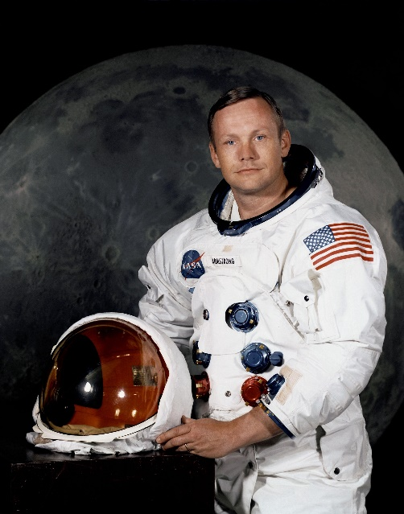
- Armstrong – człowiek z Księżyca - premiera we wtorek 9 lipca o godz. 21:00
Godzinny dokument, który jest kameralnym i bardzo osobistym portretem Neila Armstronga, pierwszego człowieka na Księżycu. Jedyny oficjalny biograf Armstronga, członkowie jego rodziny i koledzy spotykają się z ekipą National Geographic, aby podzielić się swoimi wspomnieniami o jednym z największych i najmniej znanych bohaterów naszych czasów.

Zobaczymy niepublikowane wcześniej nagrania wywiadów z Neilem Armstrongiem, zrealizowane w ostatnich latach jego życia. Kim był małomówny i zawsze poważny człowiek legenda, który tak bardzo dbał o swoją prywatność? We wzbogaconym fotografiami rodzinnymi i materiałami archiwalnymi dokumencie, astronauta, który jako pierwszy stanął na Księżycu, opowiada o swoich doświadczeniach i daje się poznać z nieco bardziej prywatnej strony.

- Katastrofa Challengera - emisja we wtorek 9 lipca o godz. 22:00
Wracamy do tragicznego losu Challengera – wahadłowca kosmicznego, który eksplodował po starcie na oczach zgromadzonej przed telewizorami widowni.

- Apollo: na podbój kosmosu - premiera we wtorek 16 lipca o godz. 21:00
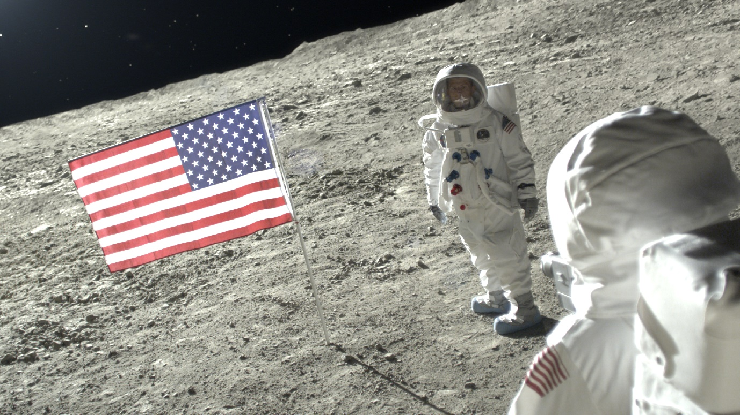

Dwuczęściowy dokument pozwala widzom zajrzeć za kulisy programu Apollo. Choć człowiek ostatni raz gościł na Księżycu w 1972 roku, to dzięki odrobinie twórczej fantazji, realistycznym obrazom 3D oraz archiwalnym nagraniom, twórcom programu udało się wrócić do tamtych ekscytujących chwil. Poznamy początkowe etapy projektu realizowanego w cieniu zimnowojennej zawieruchy - od katastrofy Apolla 1 do sukcesu misji Apollo 8. Będziemy świadkami wydarzeń poprzedzających udane lądowanie Apolla 11 na Księżycu - podcinających skrzydła niepowodzeń, ale także sukcesów, które trwale zapisały się w historii ludzkości.
Film wykorzystuje najnowsze rozwiązania i technologie, aby w nowatorski sposób przedstawić historię przygotowań do lotu na Księżyc oraz jego przebieg. Jest to niezwykły zapis doświadczeń osób, które przyczyniły się do sukcesu misji Apollo 11.

- Tajemnice pierścieni Saturna - premiera we wtorek 16 lipca o godz. 22:00
W 2017 roku sonda Cassini zakończyła swój żywot, spalając się w atmosferze Saturna. Jednak nim to nastąpiło, naukowcy mieli możliwość, by przeanalizować dane zgromadzone podczas 22 ostatnich okrążeń sondy wokół badanej planety. Okazało się, że pierścienie Saturna są młodsze, niż sądzono, i powoli zanikają. Przekonaliśmy się też, że Układ Słoneczny znajduje się w stanie ciągłych, dramatycznych zmian, które jesteśmy w stanie obserwować.

- W stronę Jowisza - premiera we wtorek 23 lipca o godz. 22:00
Według niektórych naukowców, poszukiwania życia pozaziemskiego powinny objąć Europę, czyli jeden z księżyców Jowisza. W nowej odsłonie programu, w którym eksperci opowiadają o tym, czemu właśnie ten księżyc Jowisza może być dobrym kierunkiem badań, opowiemy również o planach wysłania sondy Europa Clipper.

- Dotrzeć na Księżyc - premiera we wtorek 30 lipca o godz. 21:00
Historia pierwszego zbudowanego przez cywili statku kosmicznego, który miał wylądować na Księżycu. Materiały archiwalne, wywiady i animacje pozwolą zrozumieć, ile trzeba poświęcić, żeby zrealizować takie marzenie. Relacje założycieli firmy, inżynierów i ekspertów od lotów kosmicznych dobitnie uzmysłowią, jak wiele potrzeba pasji i determinacji, by choćby myśleć o dotarciu na Księżyc.

- Misja Pluton: nowe odkrycia - premiera we wtorek 30 lipca o godz. 22:00
14 lipca 2015 roku sonda New Horizons zakończyła trwającą niemal dekadę podróż przez zewnętrzną część Układu Słonecznego do Plutona. W 2015 roku National Geographic przygotował program, który przybliżał kulisy ambitnego projektu zbadania tajemniczej planety karłowatej z bliska. Wiele pytań pozostawało jednak bez odpowiedzi. Teraz wzbogaciliśmy nasz dokument o najnowsze odkrycia naukowców zaangażowanych w projekt, wysokiej jakości zdjęcia Plutona i relację z innego przelotu w jego sąsiedztwie.

# # #

National Geographic skłania widzów, by dowiedzieli się więcej. Poprzez pasjonujące dokumenty i reportaże oraz programy rozrywkowe wzbogaca naszą wiedzę o otaczającym świecie. National Geographic angażuje i stawia wyzwania, by poznać głębiej, na nowo. Dzięki współpracy z Towarzystwem National Geographic, znanymi na całym świecie badaczami oraz fotografowani, nasze programy są interesujące, wiarygodne, pokazują zapierające dech w piersiach ujęcia i pozostają na długo w pamięci. National Geographic oferuje dostęp do unikalnych ludzi, miejsc i zdarzeń na całym świecie. Pokazuje i przybliża świat poprzez programy dotyczące różnych dziedzin naszego życia: naukę i technikę, historię oraz psychologię. Programy na antenie National Geographic to mądra, oparta na faktach rozrywka. Pokazujemy prawdziwe historie, wielkie przedsięwzięcia i wyjątkowe odkrycia. Więcej informacji na witrynie: www.natgeotv.com/pl.

KONTAKT:

Izabella Siurdyna  PR Manager  FOX Networks Group  tel.(+48 22) 378 27 94, tel. kom. +48 697 222 296  email: izabella.siurdyna@fox.com | Beata Krowicka  PR Manager  NBS Communications  tel. kom. +48 511 917 929  email: bkrowicka@nbs.com.pl

